EJERCICIOS: CONDICIONALES SIMPLES Y CONDICIONALES MÚLTIPLES

Ejercicio #8: COMPAÑIA DE AUTOBUSES
Una compañía de viajes cuenta con tres tipos de autobuses (A, B y C), cada uno tiene un precio por kilómetro recorrido por persona, los costos respectivos son $2.0, $2.5 y $3.0.
Se requiere determinar el costo total y por persona del viaje considerando que cuando éste se presupuesta debe haber un mínimo de 20 personas, de lo contrario el cobro se realiza con base en este número límite
PSEUDOCODIGO

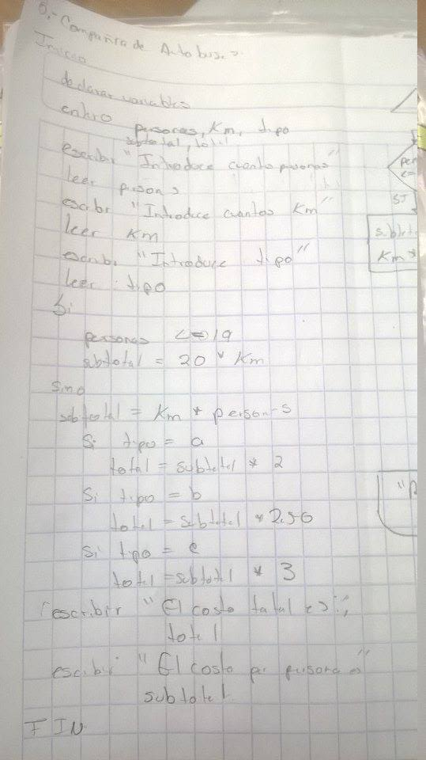
DIAGRAMA DE FLUJO


